**Lab#11 : 62010694**

**นายภากรณ์ ธนประชานนท์**

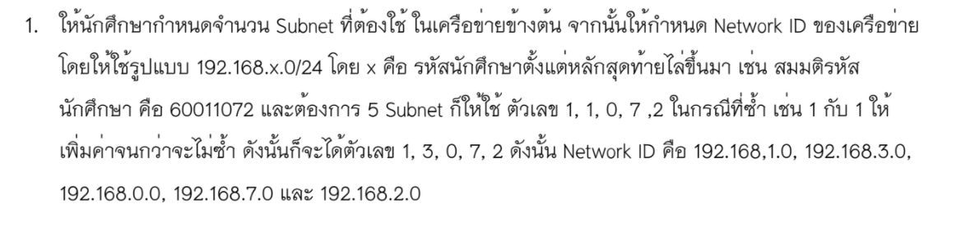

**62010694 ได้ตัวเลข 0 1 2 6 9 4**

**6 Subnets**

**Network ID : 192.168.0.0 , 192.168.1.0 , 192.168.2.0 , 192.168.6.0 , 192.168.9.0 , 192.168.4.0**

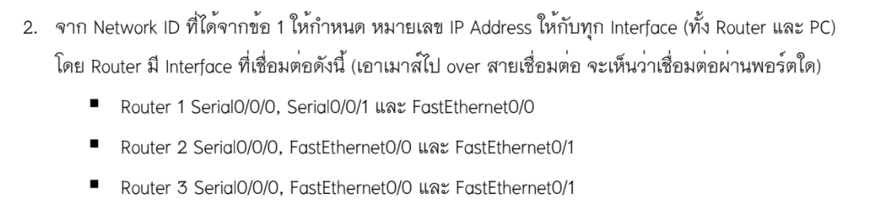

**Router 1 : 192.168.4.1 , 192.168.9.2 , 192.168.0.1**

**Router 2 : 192.168.4.2 , 192.168.1.1 , 192.168.6.1**

**Router 3 : 192.168.9.1 , 192.168.2.1 , 192.168.6.2**

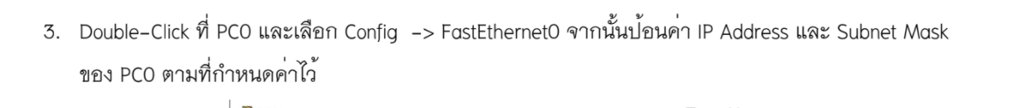

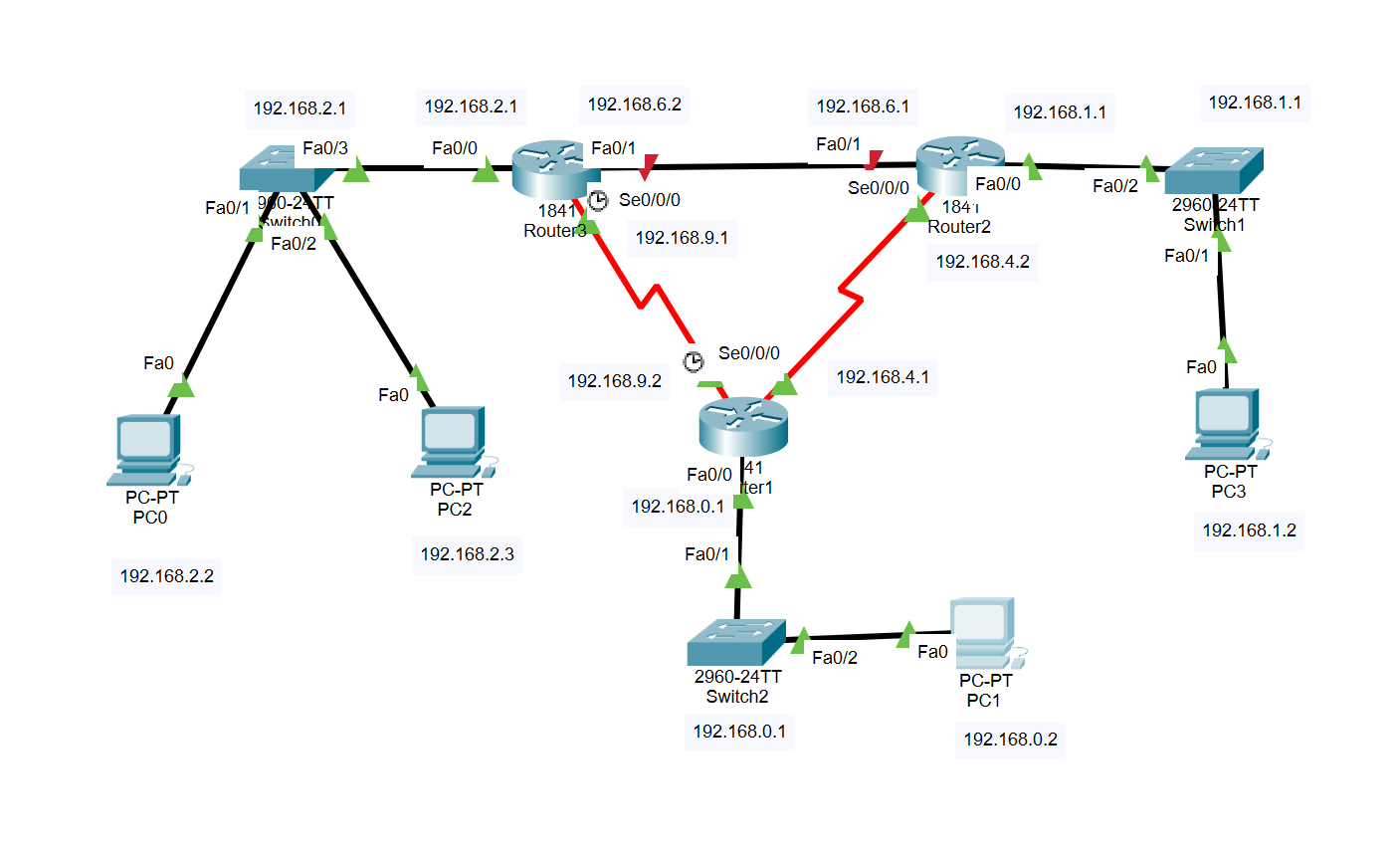

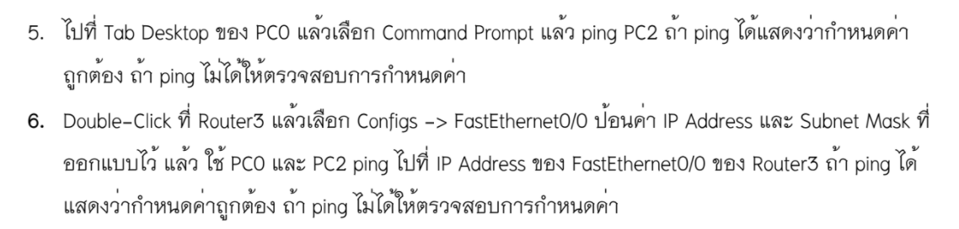

**PC0**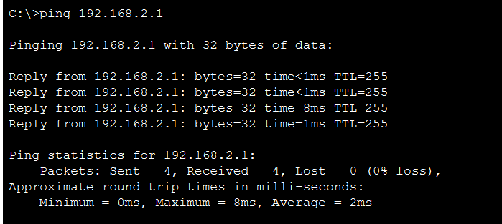

**PC2**

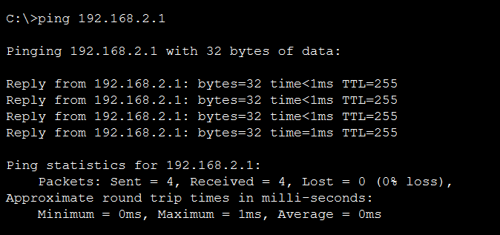



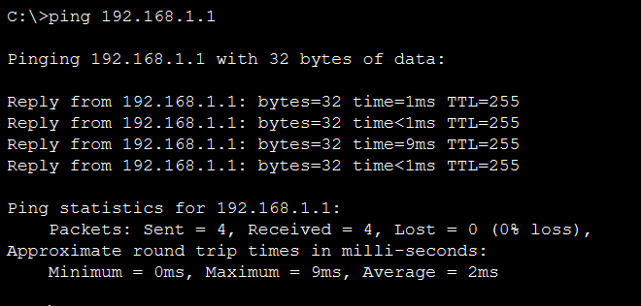



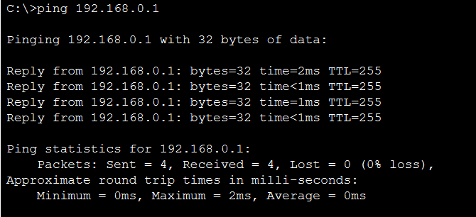

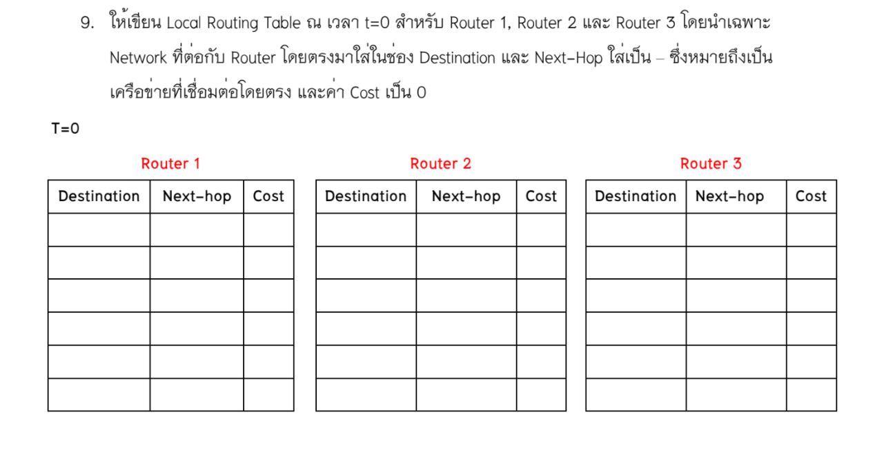



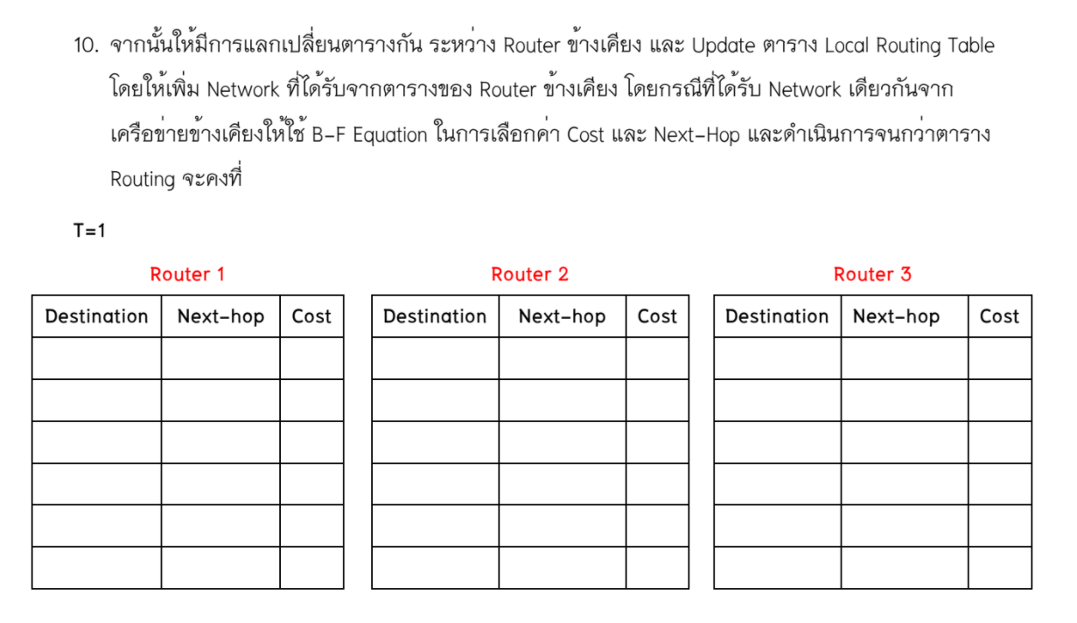

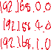

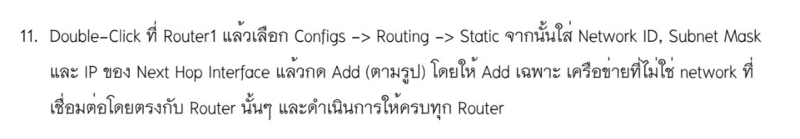



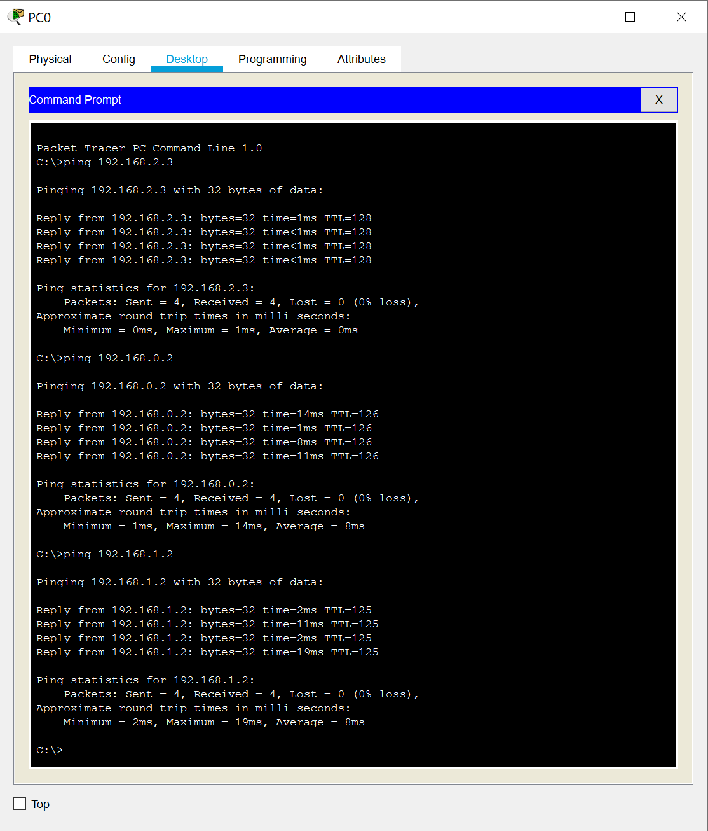

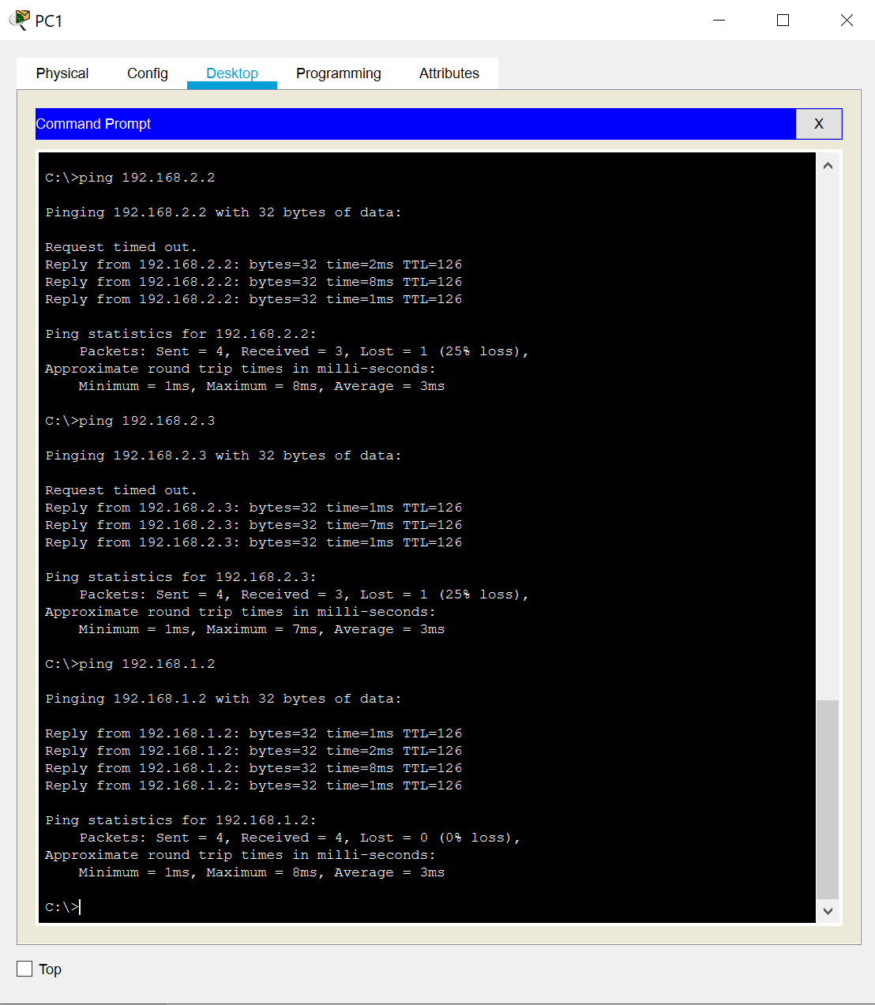

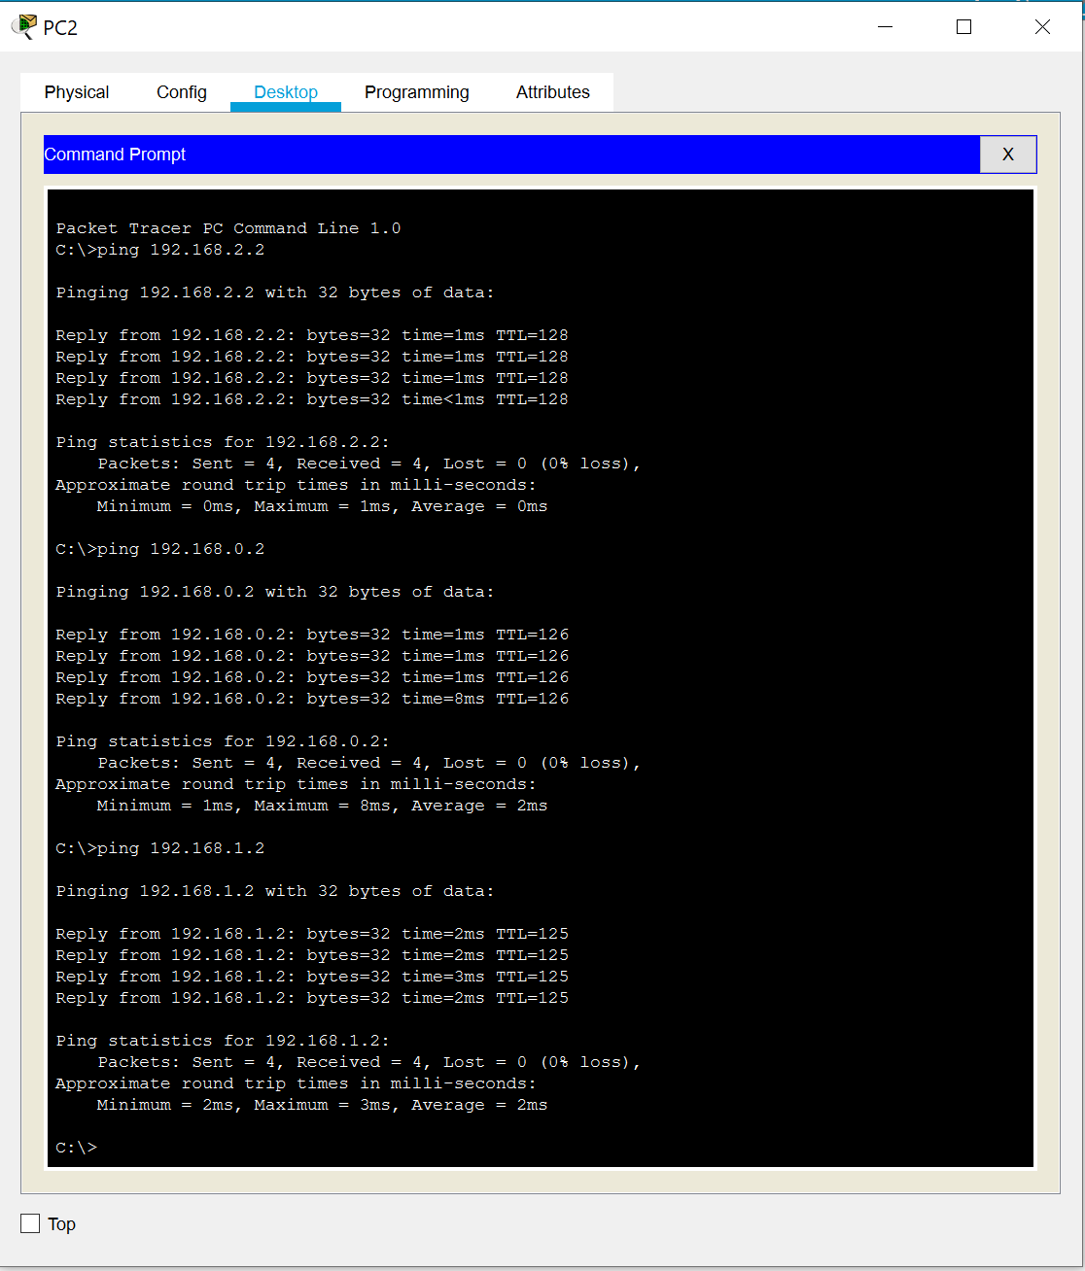

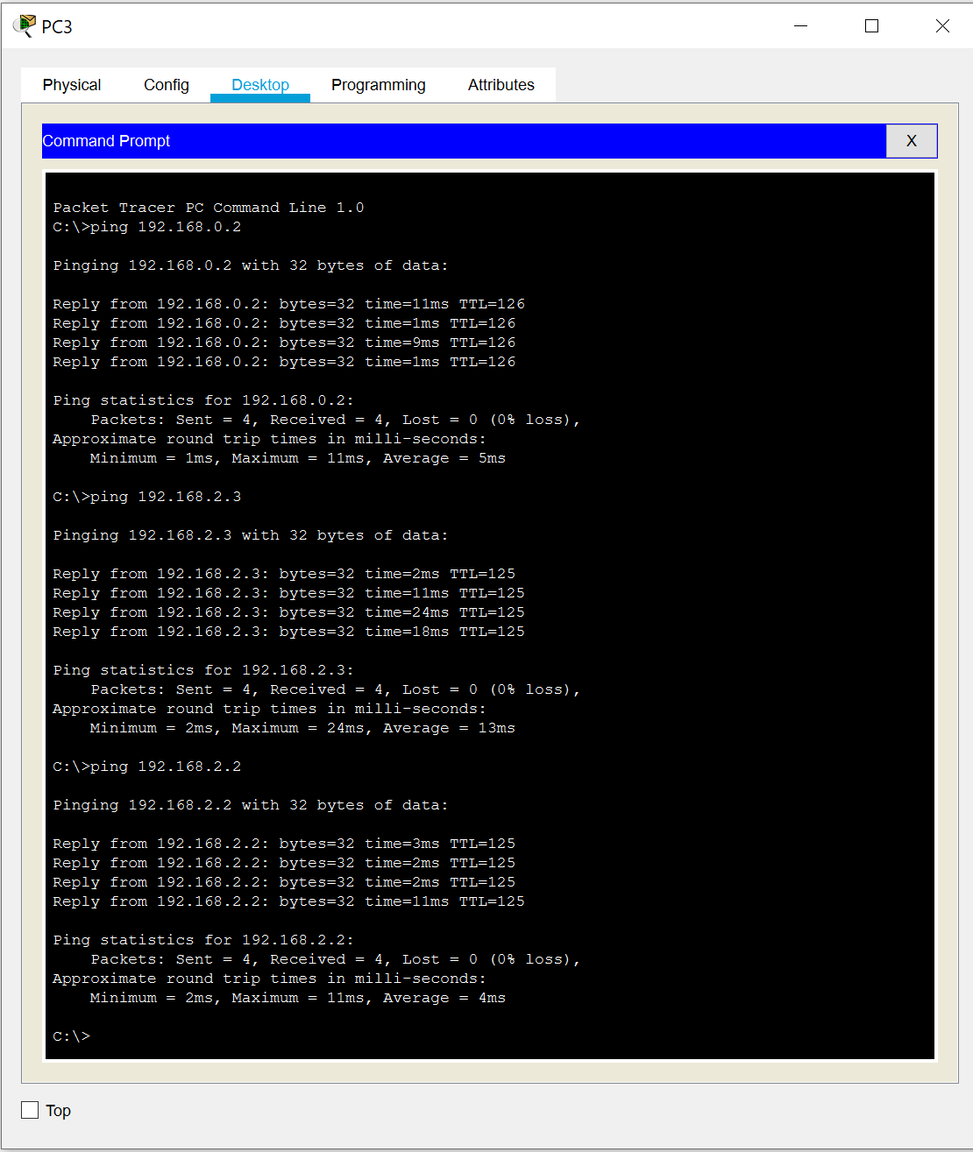



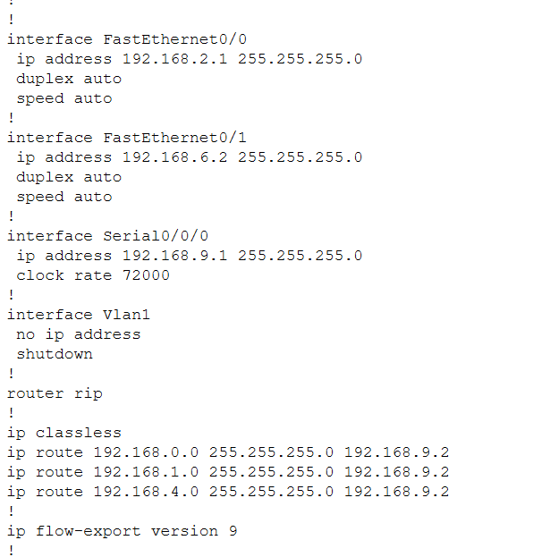

**เป็นรายละเอียดของ Network ID รอบๆ Router 3 โดยจะบ่งบอกถึงเส้นทางที่ใช้**

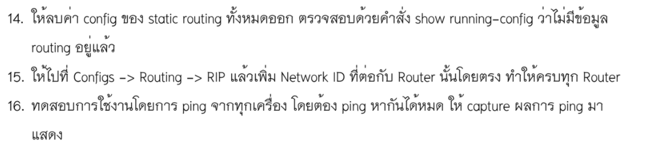

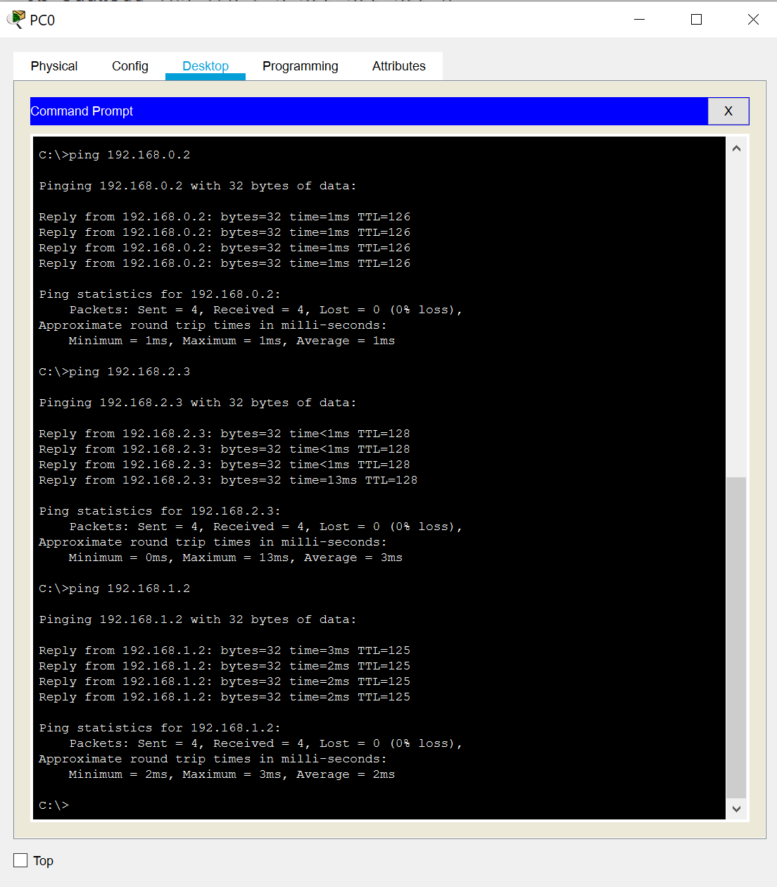

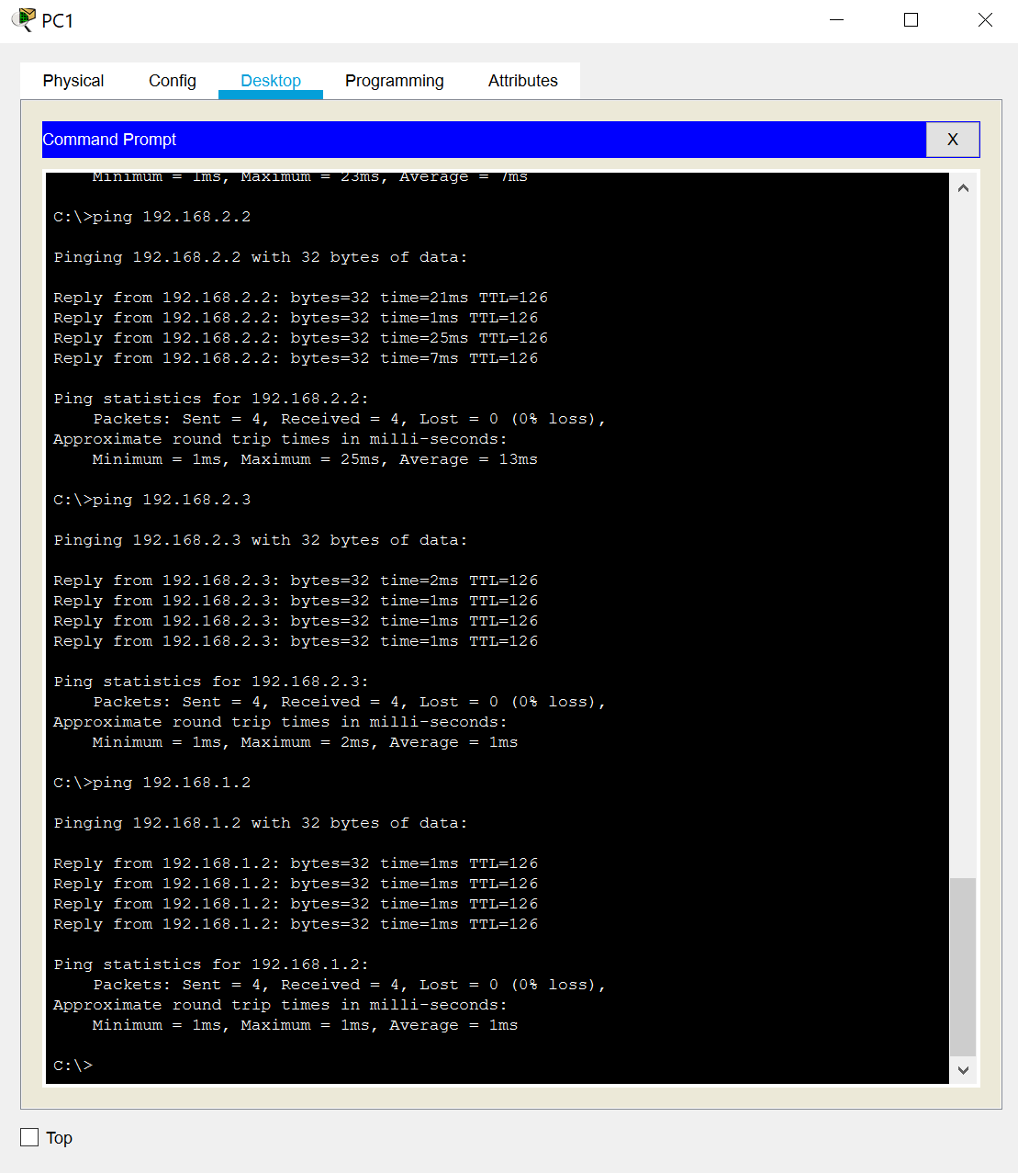

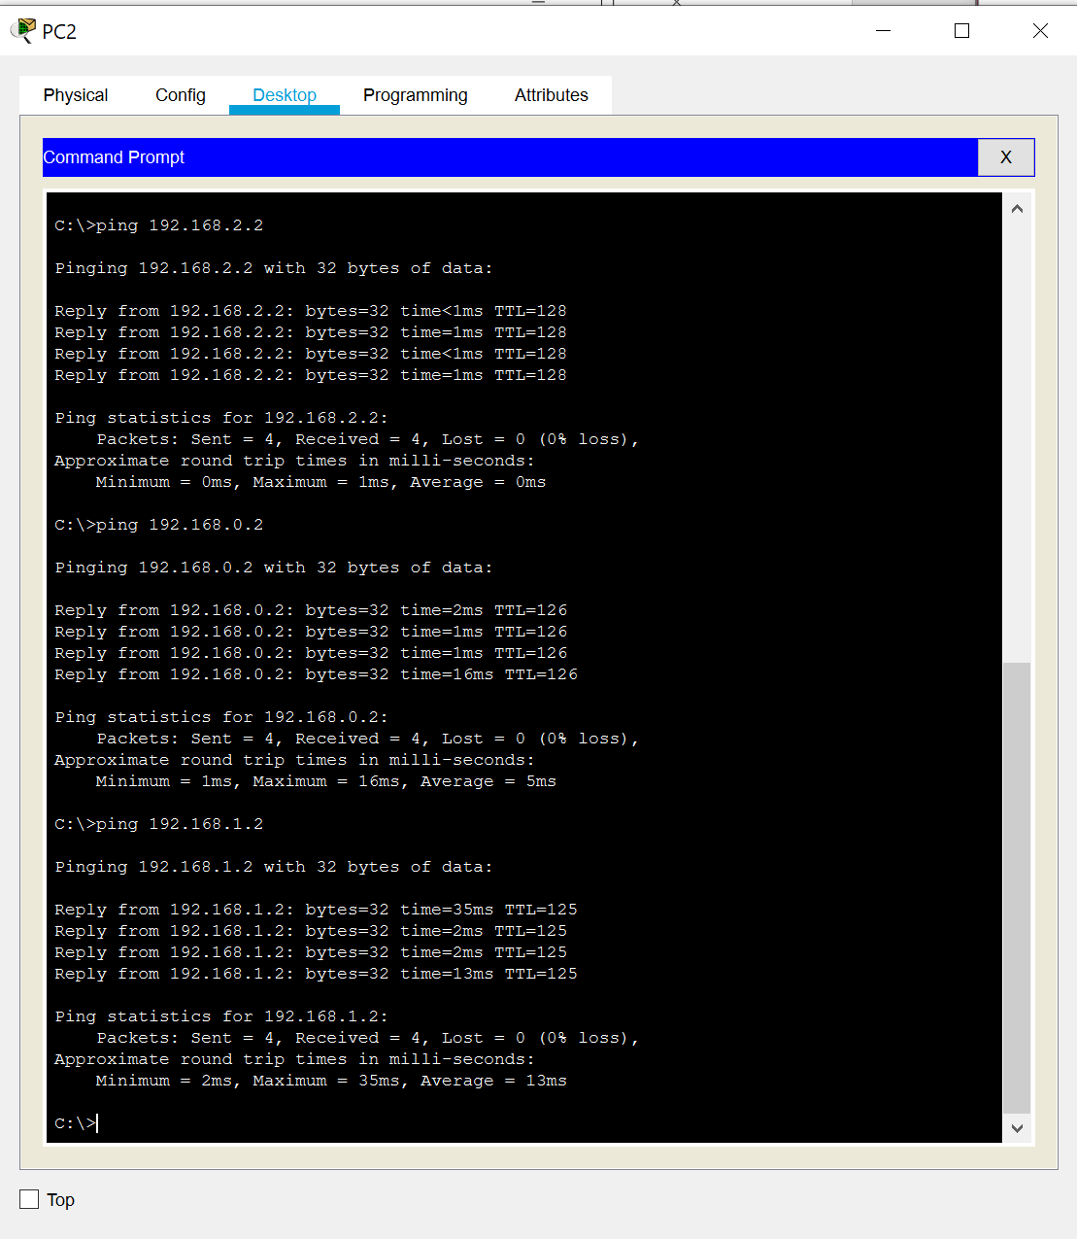

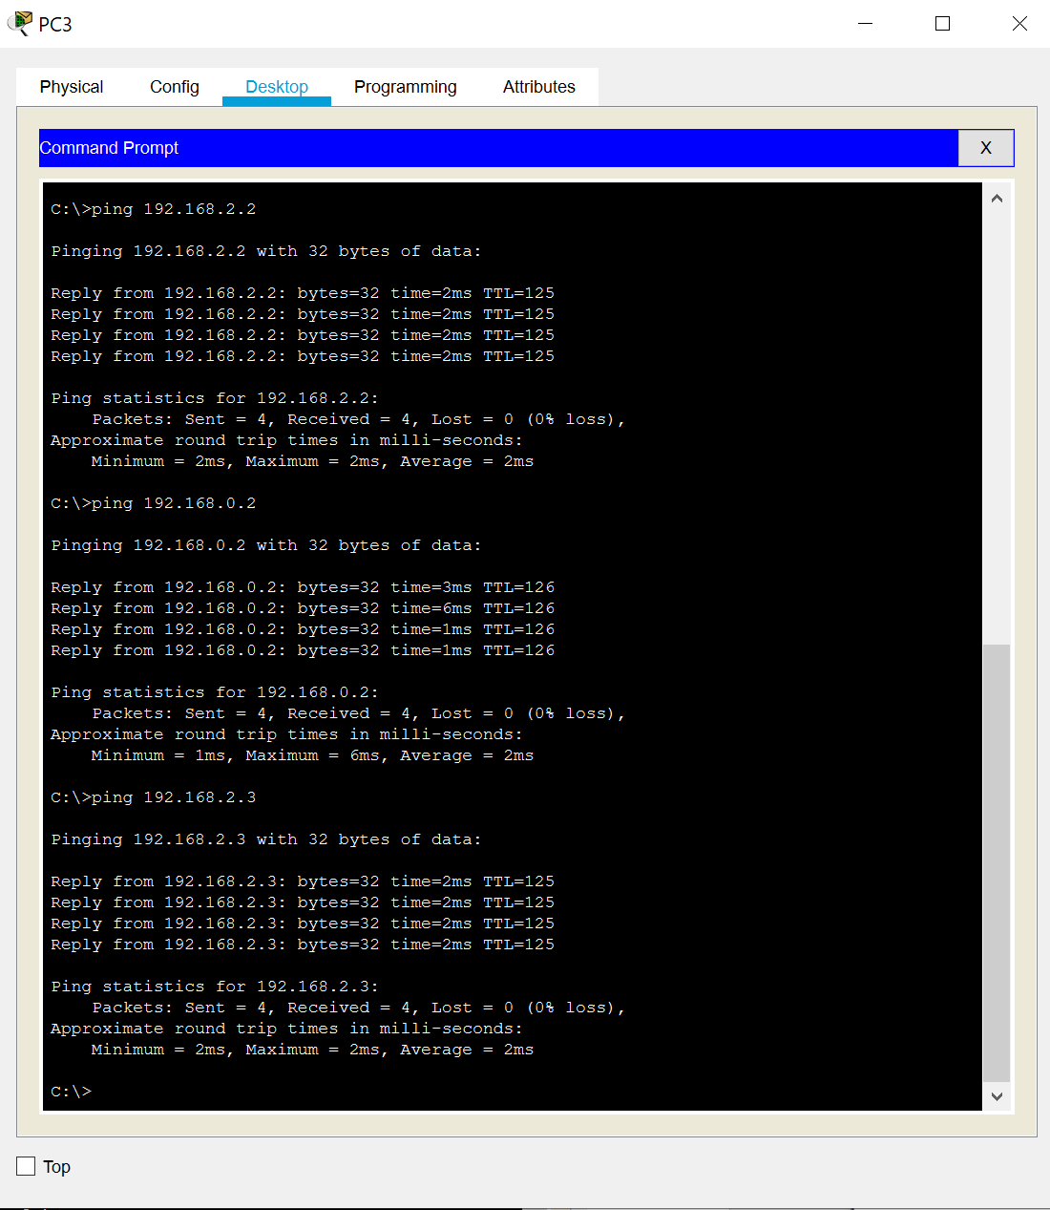



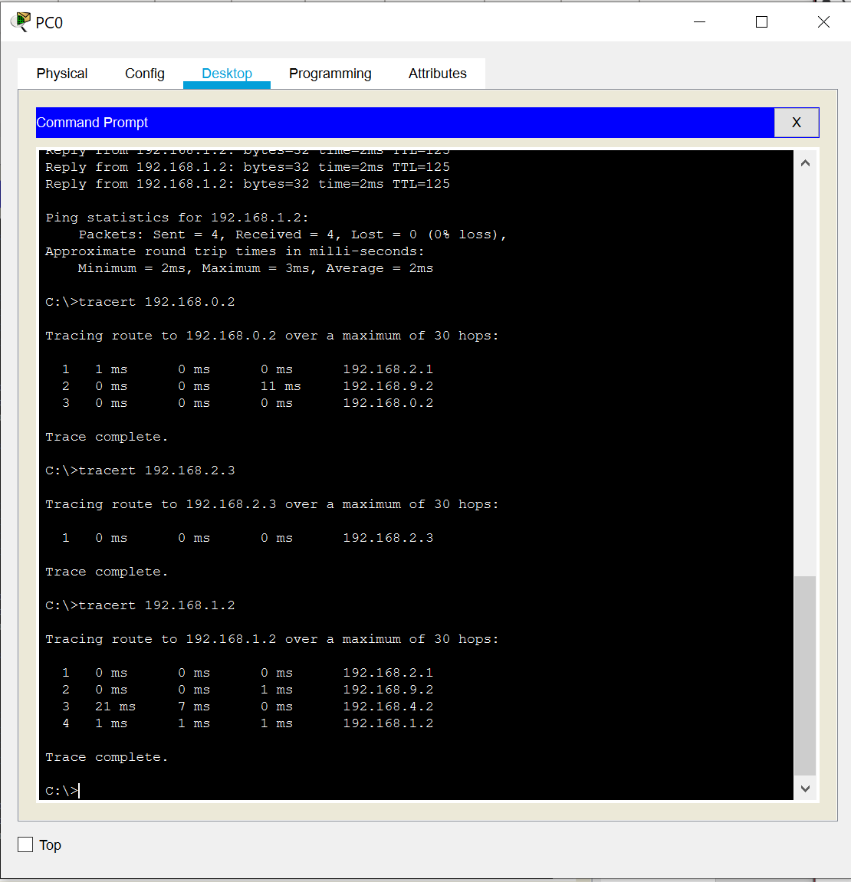

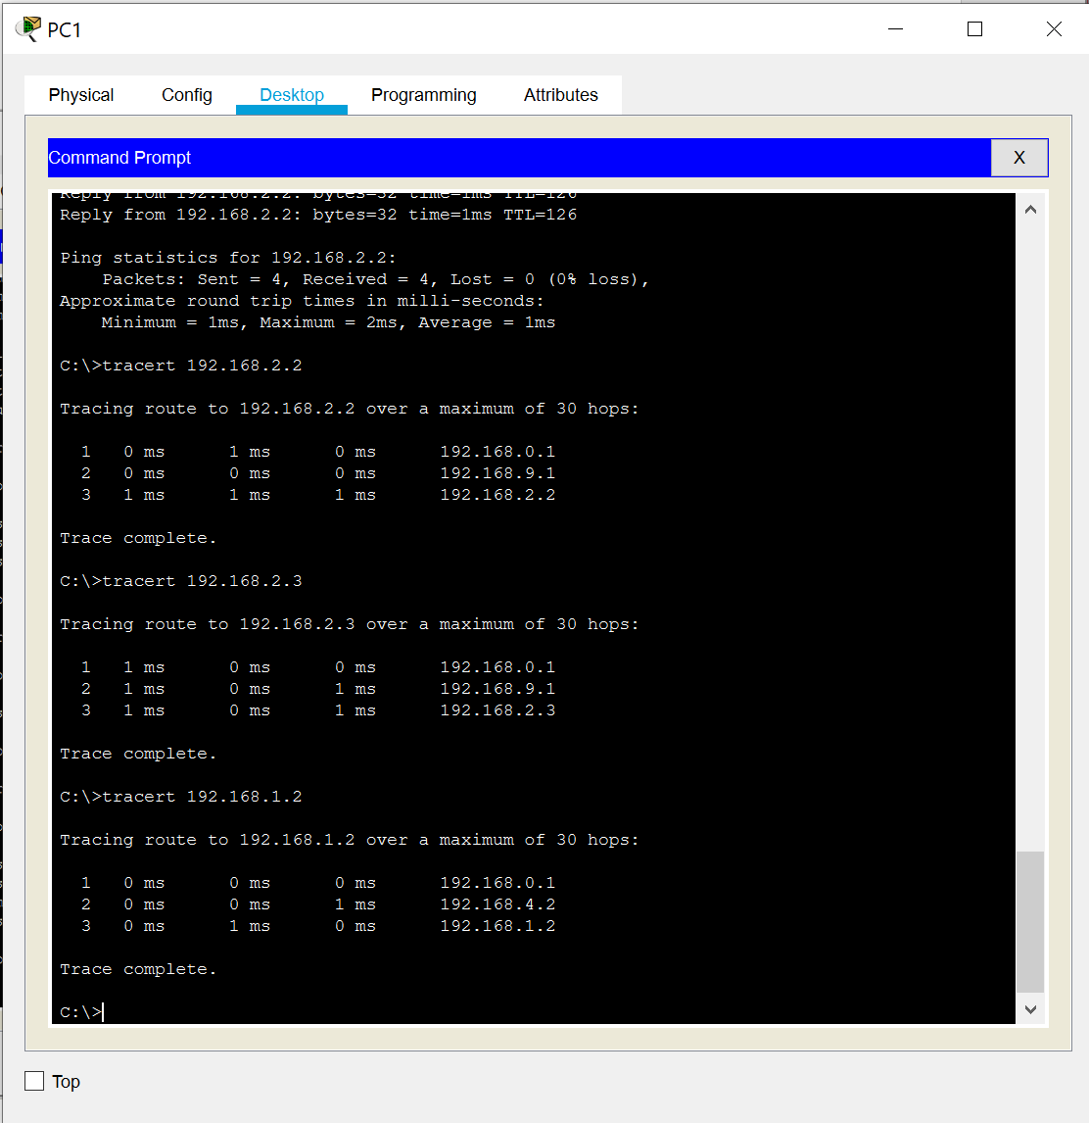

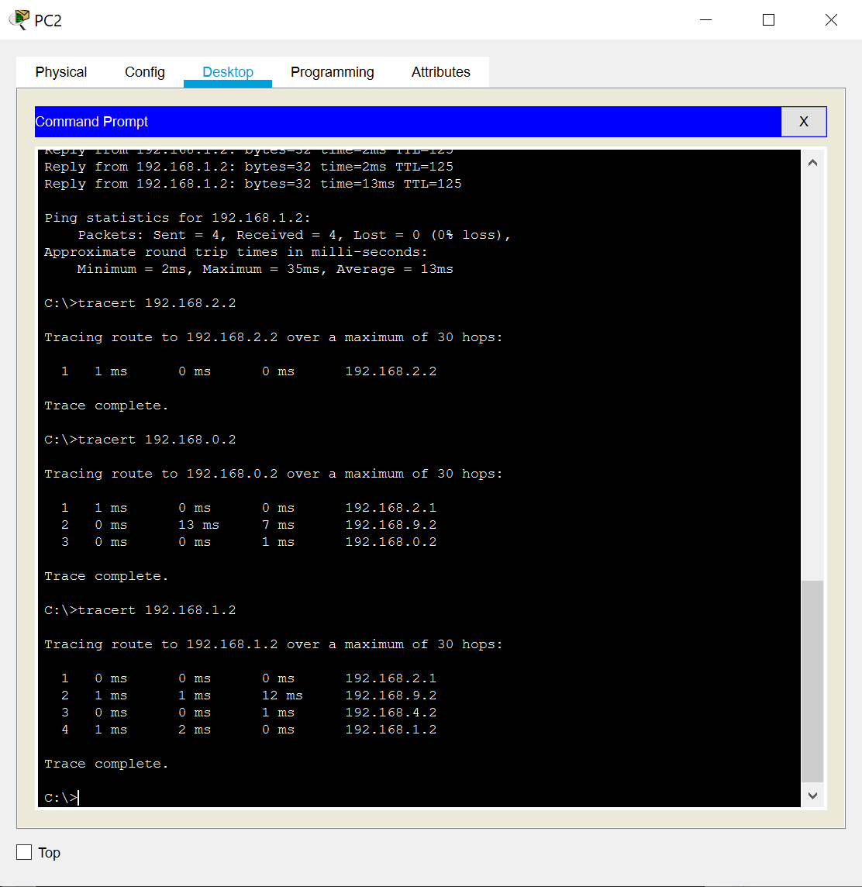

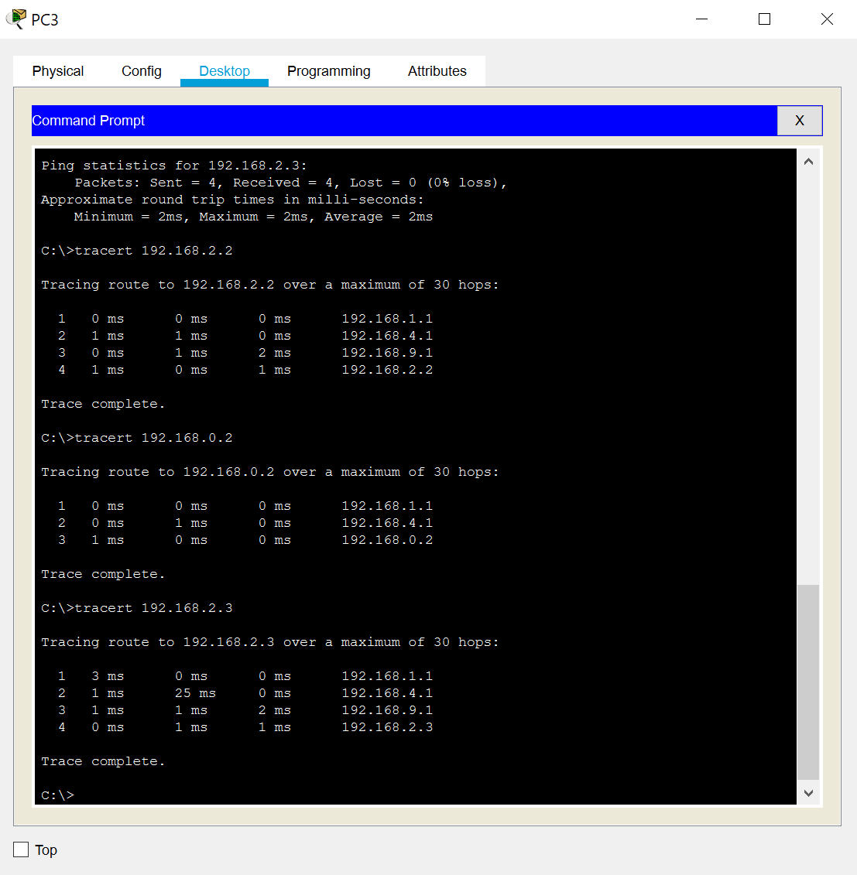

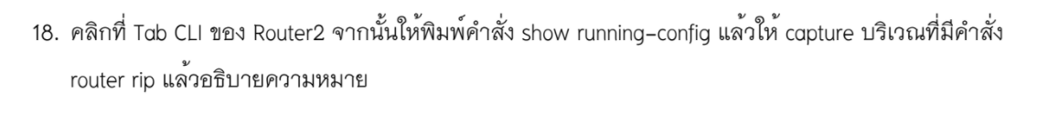

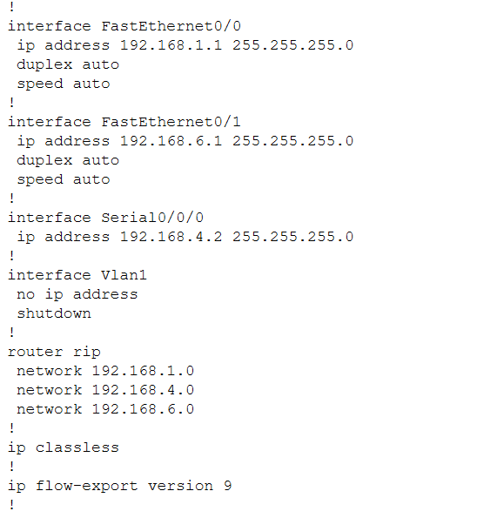

**รายละเอียดของ Network ID รอบๆ Router 2**